等加工条件下通过价值链感知搜索释放拥堵的共享制造分布式柔性作业车间调度
新论文初稿，生成日期：2026-06-21。
本稿严格以当前目录 mvc_mk01_15_integrated_mechanism_equalproc_medium_exp1_exp2 中的输入、运行元数据、统一指标、统计检验、消融结果、表格和图为主要证据。
当前正式实验包含 15 个 integrated-mechanism equal-processing 实例、2 个随机种子、种群规模 50、最大迭代 50 和单次 600 s 时间上限。文中不把目录外的小规模精确验证、五种子正式实验或敏感性实验作为本稿已完成证据。参考文献条目仍需在投稿前逐条核验。

英文题名
Value-chain-aware search releases intra-chain congestion in equal-processing shared-manufacturing distributed flexible job shops

摘要
共享制造平台能够把分散在不同企业和业务网络中的制造资源组织为可调用的服务资源单元，但现有调度模型通常将订单的制造服务需求与其业务价值链归属混合处理，因而难以解释何时应保持链内生产，何时应调用其他价值链的同类型资源。更重要的是，如果跨链资源同时被设定为加工更快，观察到的收益可能只是加工时间参数造成的结果，而不能证明跨链协同本身能够改善调度。为隔离这一机制，本文研究多服务价值链协同共享制造分布式柔性作业车间调度问题，并构造等加工时间、等加工成本的 integrated-mechanism 实例，使跨链资源的潜在收益仅来自并行产能、拥堵释放和负载再分配，同时保留额外运输与固定协同成本。
本文建立“价值链归属—服务类型—服务资源单元—机器—工序”的层级决策结构，以总成本和最大完工时间为双目标，并提出价值链感知的 MVC-EDA-TS。该方法使用订单—SRU 分配、工序序列、SRU 内工序队列和机器选择四层编码，将价值链感知初始化、精英频率与先验融合的分配概率模型、链内与跨链协同邻域、自适应邻域分配和非支配解档案嵌入估计分布与禁忌搜索过程。
在由 MK01–MK15 扩展得到的 15 个实例上，MVC-EDA-TS 在禁止跨链时取得 0.616 的平均归一化 HV、0.0947 的平均归一化 IGD、1.538×10^4 的平均最低总成本和 208.7 的平均最短最大完工时间。相对于 NSGA-II、MOEA/D 和 Plain EDA-TS，其 HV 分别提高 8.06%、9.00% 和 9.48%，归一化 IGD 分别降低 82.17%、81.88% 和 74.45%；Wilcoxon 检验在四项指标上均支持其显著优势。允许跨链后，平均归一化 HV 进一步提高至 0.641，归一化 IGD 降至 0.0299，平均最短最大完工时间降至 165.1，SRU 负载标准差降低 35.96%，而平均最低总成本保持不变。跨链模式在 15 个实例中的 14 个实例上同时改善 HV、IGD 和最短最大完工时间，说明当高负载订单集中于一条价值链时，少量跨链调用可以把闲置的同类型资源转化为有效并行产能。跨链模式平均运行时间增加至禁止跨链时的 5.09 倍，且 30 次运行中有 10 次触发时间上限。消融结果进一步表明，价值链感知初始化是当前最稳定的有效模块，非支配档案主要维持前沿规模；价值链先验和自适应选择的独立增益仍需在更多随机种子和等评价预算下验证。
这些结果表明，多价值链共享制造中的跨链协同不应被理解为普遍降低成本的资源替换，而应被理解为一种有代价、稀疏且具有方向性的拥堵释放机制。本文由此提供了一个能够区分算法搜索能力、可行域扩展效应和跨链协同机制的双目标调度框架。
关键词： 共享制造；多服务价值链；分布式柔性作业车间；跨链协同；拥堵释放；估计分布算法；禁忌搜索；多目标优化

1 引言
共享制造将企业内部设备、外协车间和第三方制造服务组织为平台化资源池，使订单能够跨越单一组织边界获得加工能力。与传统柔性作业车间调度相比，这类平台不仅需要决定工序顺序和机器选择，还需要决定订单应由哪个服务资源单元（service resource unit, SRU）承接。资源选择与内部排程相互耦合：一个成本较低的 SRU 可能因订单集中而形成长队，一个需要额外协调成本的外部 SRU 则可能通过并行加工缩短整体工期。
现有共享制造调度通常使用供需类型描述订单与资源之间的兼容性。这一抽象能够回答“某个 SRU 是否具备所需加工能力”，却不能完整回答“该 SRU 是否属于订单所在的业务协同网络”。制造服务类型和价值链归属具有不同语义。前者描述技术能力，后者描述客户关系、核心企业、管理边界和协同成本。两个 SRU 可以提供相同的制造服务，但其中一个位于订单所属价值链内部，另一个属于外部价值链。若模型只保留服务类型，跨组织调用便会被等同于普通的同类资源替换，无法表达额外运输、固定协调成本和业务边界。
多价值链场景中的关键问题不是简单扩大候选资源集合，而是判断扩大后的资源集合是否能够产生净收益。跨链调用一方面增加运输和协同成本，另一方面可能释放拥堵 SRU、缩短关键订单等待时间并改善资源负载。若跨链 SRU 同时被人为设定为加工更快，跨链模式获得更短工期几乎是预设结论，难以区分“资源本身更快”和“多链协同改变并行产能”两种机制。因此，评价跨链协同需要一个更严格的实验条件：同一订单、同一道工序和同一基础机器在链内与跨链候选 SRU 上具有相同加工时间和单位加工成本，跨链收益只能来自订单重新分配和并行资源利用。
基于这一认识，本文研究多服务价值链协同共享制造分布式柔性作业车间调度问题（MVC-SM-DFJSP）。模型显式区分订单的价值链归属和服务类型需求，并将候选 SRU 分为链内候选与同服务类型跨链候选。每个订单被分配至一个 SRU，随后在该 SRU 内完成机器选择和工序排序。本文以总成本和最大完工时间为正式优化目标，将加工成本、运输成本和跨链固定协同成本统一计入总成本，并把跨链比例、价值链流向和 SRU 负载离散度保留为诊断指标。
为求解这一多层离散优化问题，本文提出 MVC-EDA-TS。该方法继承估计分布算法对优质结构进行概率学习的能力，以及禁忌搜索对局部调度进行强化的能力，但把价值链知识放入订单—SRU 分配层。算法通过混合初始化同时生成链内低成本方案和跨链探索方案，通过价值链先验与精英频率共同更新分配概率，并使用跨链迁移、关键订单迁移和高成本回流等邻域直接调整协同关系。非支配档案用于保留成本—工期前沿并向后续学习过程反馈。
本文的主要贡献如下。
- 提出显式区分价值链归属与服务类型需求的 MVC-SM-DFJSP，使链内生产和跨链同类型资源调用能够在统一可行域中比较。
- 构造等加工 integrated-mechanism 实例，将高工作量订单按规模相关比例集中到 VC1，同时保持链内与跨链候选的加工时间和单位加工成本一致，从而把跨链收益限定为拥堵释放、并行产能和负载再分配。
- 提出价值链感知 MVC-EDA-TS，将混合初始化、分配先验、跨链协同邻域、非支配记忆和自适应邻域选择集成到四层调度编码中。
- 将算法比较与机制比较分开：首先在相同的 cross-off 可行域中检验求解器能力，再在 MVC-EDA-TS 内部比较 cross-off 与 cross-on，以避免把算法优势和可行域扩展混为一谈。
- 揭示跨链协同的边界：当前实例中，跨链主要扩大短工期端和前沿覆盖，而不降低最低成本；其收益伴随显著计算开销，并呈现由拥堵链向空闲链转移的方向性。

2 相关研究

2.1 柔性与分布式柔性作业车间调度
柔性作业车间调度需要同时决定工序机器选择和机器加工顺序，是典型的组合优化问题。分布式柔性作业车间进一步增加订单或工件到工厂、车间或制造单元的分配，使资源层、机器层和工序层相互耦合。遗传算法、NSGA-II、MOEA/D、禁忌搜索、估计分布算法、变邻域搜索和模因算法已被广泛用于求解这类问题[1–5]。
传统 DFJSP 通常把工厂视为并列的生产节点，节点是否可用主要取决于加工能力和容量。共享制造平台中的 SRU 还具有服务类型、地理位置和组织归属。因而，直接把价值链边界折叠为普通工厂编号，会丢失跨组织协同的经济语义。

2.2 共享制造与供需匹配
共享制造与云制造研究强调制造能力的服务化、资源发现和供需匹配。已有 SM-DFJSP 工作将订单需求类型和 SRU 服务能力纳入调度约束，并在总成本与最大完工时间之间寻求 Pareto 折中[1]。该路线为平台化资源选择提供了可计算基础，但供需类型主要描述“需要什么能力”，不能同时表示“订单属于哪条业务链”。
本文不否定服务类型匹配，而是在其上增加独立的价值链维度。服务类型首先决定技术可行性，价值链归属随后决定候选资源属于链内还是跨链，以及是否触发额外协同成本。该分解使相同加工能力在不同业务边界下产生不同调度后果。

2.3 跨单元协同、运输与资源共享
带运输、跨工厂转移和资源共享的 DFJSP 研究表明，扩展候选资源能够增加并行性，但也会引入运输、协调和搜索空间膨胀[2–4]。与工序级跨工厂转运不同，本文采用订单级单 SRU 约束：一个订单的全部工序在同一 SRU 内完成。跨链表示订单调用其他价值链的同类型 SRU，而不是工序在多个 SRU 之间反复转移。
这一边界使研究能够聚焦于平台层资源协同，并保持调度方案在管理上的可执行性。工序级跨链转运、动态订单和设备故障属于后续扩展。

2.4 多目标进化与知识引导搜索
NSGA-II 和 MOEA/D 提供了通用多目标搜索框架[6,7]，但通用交叉与变异算子不一定能充分利用订单—价值链—服务类型—SRU 之间的结构。估计分布算法通过学习优质解的概率分布生成新解[8]，禁忌搜索则能够围绕关键分配和排程进行有方向的局部改进[9]。本文采用可解释的知识引导方式，把价值链成本、跨链收益和拥堵释放写入初始化、概率模型和邻域，而不是依赖不可解释的端到端策略。

3 问题定义与数学模型

3.1 调度场景
考虑一个接入多条服务价值链的共享制造平台。平台接收静态订单集合 J，管理价值链集合 V、服务类型集合 T、SRU 集合 U 及每个 SRU 内的机器集合 M_u。订单 j 具有固定价值链归属 vc_j 和服务类型需求 type_j。SRU u 具有价值链归属 vc_u 和可服务类型集合 types_u。
若 type_j∈ types_u，SRU u 在技术上能够加工订单 j。当 vc_j=vc_u 时，该候选为链内候选；当 vc_j≠ vc_u 时，该候选为跨链候选。cross-off 模式只允许链内候选，cross-on 模式同时允许链内和跨链候选。
本文作如下假设：订单在时刻 0 同时可用；加工时间、加工成本和运输参数确定；每个订单只分配给一个 SRU；订单全部工序在同一 SRU 内完成；工序不可中断；机器同一时刻只能加工一道工序；暂不考虑设备故障、随机加工时间和动态订单到达。
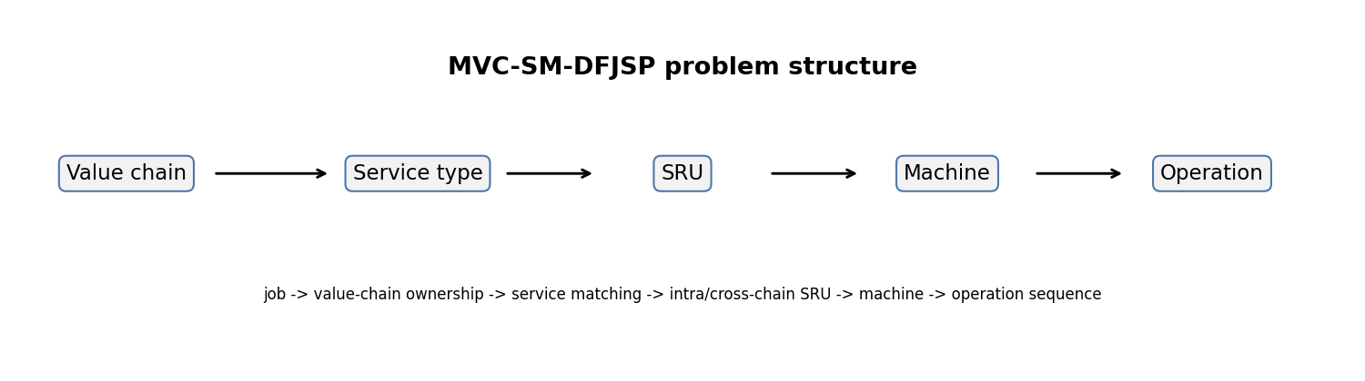
图 1 问题结构

3.2 集合、参数与变量
符号 | 含义
J | 订单集合
V | 价值链集合
T | 服务类型集合
U | SRU 集合
$$M_{u}$$ | SRU u 的机器集合
$$O_{j}$$ | 订单 j 的工序集合
$$A_{j}^{in}$$ | 订单 j 的链内候选 SRU
$$A_{j}^{cross}$$ | 订单 j 的跨链候选 SRU
$$p_{jomu}$$ | 工序 o 在 SRU u 的机器 m 上的加工时间
$$c_{jomu}$$ | 对应单位时间加工成本
$$tt_{ju}$$ | 订单 j 选择 SRU u 后的运输时间
$$tc_{ju}$$ | 对应运输成本
$$fc_{ju}$$ | 跨链固定协同成本
$$x_{ju}$$ | 订单 j 是否分配给 SRU u
$$y_{jomu}$$ | 工序是否在机器 m 上加工
$$s_{jo},e_{jo}$$ | 工序开始与完成时间
$$q_\{ju\}$$ | 分配 j→ u 是否跨链

链内与跨链候选集分别为
$A_{j}^{in}=\{u∈U|type_{j}∈types_{u}, vc_{j}=vc_{u}\}$，
$A_{j}^{cross}=\{u∈U|type_{j}∈types_{u}, vc_{j}≠vc_{u}\}$.
cross-off 时 $A_{j}=A_{j}^{in}$，cross-on 时 $A_{j}=A_{j}^{in}∪A_{j}^{cross}$。

3.3 双目标函数
本文最小化总成本 F_1 和最大完工时间 F_2：
$minF_{1}=PC+TC+CFC$,
$PC=∑_{j,o,u,m}p_{jomu}c_{jomu}y_{jomu}$,
$TC=∑_{j,u}tc_{ju}x_{ju}$,
$CFC=∑_{j,u}fc_{ju}q_{ju}$.
本文只使用固定跨链协调成本；历史兼容字段 cross_chain_cost_rate 固定为 0，不参与目标函数。
若 C_j 为订单 j 最后一道工序的完成时间，则
$$minF_{2}=max_{j∈J}≤ft(C_{j}+∑_{u∈U}tt_{ju}x_{ju}).$$

3.4 主要约束
每个订单只能分配给一个候选 SRU：
$$∑_{u∈A_{j}}x_{ju}=1,∀j∈J.$$
工序只能在订单所属 SRU 内选择机器：
$$∑_{m∈M_{u}}y_{jomu}=x_{ju},∀j,o,u.$$
同一订单的工序满足优先关系：
$$s_{j,o+1}≥e_{jo},∀j,o.$$
每台机器上的工序不得重叠，且
$$e_{jo}=s_{jo}+∑_{u,m}p_{jomu}y_{jomu}.$$
当 cross-off 时，对所有 $vc_{j}≠vc_{u}$ 的组合强制 x_{ju}=0。工程实现通过候选集构造、可行性修复和解码过程共同保证这些约束。

3.5 协同诊断指标
为解释跨链行为，本文记录跨链订单比例、价值链流入流出、跨链流向、最大 SRU 负载和 SRU 负载标准差。这些指标不作为第三目标，因为将负载再次写入目标会改变论文的核心问题，也会使成本—工期机制难以解释。

4 价值链感知 MVC-EDA-TS

4.1 总体框架
MVC-EDA-TS 由四层编码与解码、价值链感知初始化、概率模型、问题特定禁忌搜索和非支配档案组成。算法先生成覆盖不同成本—工期区域的初始种群，评价后建立非支配档案；每轮从当前种群和档案中选择学习样本，更新订单分配、工序位置和机器选择概率，采样并修复新个体，再对高质量种子执行局部搜索，最后用非支配排序和拥挤距离形成下一代。
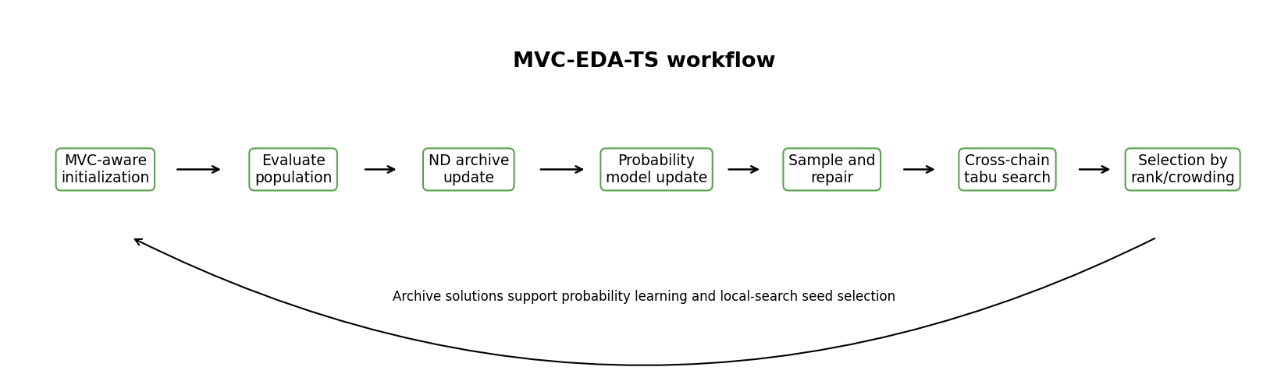
图 2 MVC-EDA-TS 流程

4.2 四层编码与解码
UA 层表示订单到 SRU 的分配，是价值链协同的核心决策层。OS 层按服务类型记录工序序列，同一订单在序列中出现的次数等于其工序数。OP 层由 UA 和 OS 推导，表示每个 SRU 的工序队列。MS 层为 OP 中的每道工序选择具体机器。
解码时，工序开始时间由订单就绪时间和机器就绪时间共同决定：
$$s_{jo}=max\{ready_{j}^{job},ready_{um}^{machine}\}.$$
工序完成后更新订单与机器状态。所有工序完成后再加入运输时间，并计算加工成本、运输成本、跨链固定成本、价值链流向和 SRU 负载。

4.3 价值链感知初始化
完全随机初始化容易在搜索早期产生大量高协同成本解，也可能遗漏短工期跨链区域。本文采用循环混合策略生成初始种群，包括随机初始化、链内优先、成本优先、时间优先，以及 cross-on 下的跨链收益优先。
链内优先提供低协调成本锚点；成本优先估计加工、运输和固定协同成本；时间优先依据加工与运输时间选择候选；跨链收益优先比较跨链候选与最佳链内候选的预计完成时间。这样做并不强制跨链，而是保证搜索开始时同时存在保守链内方案和探索性跨链方案。

4.4 价值链先验概率模型
概率模型分别学习 UA、OS 和 MS。本文的主要改造位于 UA 层。对订单 j 的候选 SRU u，构造
$$score_{ju}=0.30hat{PC}_{ju}+0.25hat{TC}_{ju}+0.25hat{CFC}_{ju}+0.20hat{CT}_{ju}−0.20hat{Gain}_{ju},$$
其中帽号表示在订单候选集合内归一化，CT 为预计完成时间，Gain 为相对最佳链内候选的时间收益。先验概率为
$$P_{ju}^{prior}=\frac{exp[−(score_{ju}−minscore_{j})/τ]}{∑_{v∈A_{j}}exp[−(score_{jv}−minscore_{j})/τ]}.$$
精英解产生经验频率$P_{ju}^{elite}$，二者按先验权重 λ=0.35 融合：
$$P_{ju}^{target}=(1−λ)P_{ju}^{elite}+λP_{ju}^{prior}.$$
随后按学习率更新 UA 概率。OS 与 MS 概率分别学习优质工序位置和机器选择频率。

4.5 跨链协同禁忌搜索
局部搜索包含六类邻域。
邻域 | 调度作用
N1 链内 SRU 替换 | 在不增加跨链成本的情况下重新分配订单
N2 跨链 SRU 替换 | 调用其他价值链的同类型资源
N3 跨链回流 | 将跨链订单迁回所属价值链
N4 关键订单跨链迁移 | 优先转移决定最大完工时间的订单
N5 高成本回流 | 降低运输与固定协同成本
N6 机器或工序局部调整 | 改善 SRU 内部排程

订单迁移后重新构造 OP，并使用时间导向机器选择形成可行邻居。禁忌属性记录移动类型、订单、起始 SRU 和目标 SRU；若候选支配当前最优解，则允许破禁。

4.6 自适应邻域与非支配档案
算法根据邻域的接受次数、进入局部非支配集的次数和目标改进量计算奖励，并以平滑系数 0.25 更新邻域概率。非支配档案保存搜索过程中发现的 Pareto 解，参与概率学习和局部搜索种子选择；档案超限时按前沿分布进行截断。
需要强调的是，这些模块在方法上形成闭环，但当前消融并未证明每个模块都具有稳定、独立的正增益。因此，本文把创新表述为价值链知识在初始化、概率学习和局部搜索中的系统集成，而不把每个开关都宣称为已被充分验证的独立创新。

5 实验设计

5.1 Integrated-mechanism equal-processing 实例
实验包含由 MK01–MK15 扩展的 15 个实例，订单数为 10–30，工序数为 55–284。每个实例包含 2 条价值链、2 种服务类型和 4 个 SRU：U1 与 U2 属于 VC1，分别提供 T1 和 T2；U3 与 U4 属于 VC2，分别提供 T1 和 T2。每个订单恰有一个同类型链内候选和一个同类型跨链候选。
为了形成可观察但不依赖加工速度差异的跨链机制，实例在每种服务类型内部按订单工作量排序，将高工作量订单集中到 VC1。MK01–MK05 使用 70% 比例，MK06–MK10 使用 75%，MK11–MK15 使用 80%。因此，U1 和 U2 承担多数高工作量订单，U3 和 U4 保留可用于缓解拥堵的同类型产能。
对同一订单、工序和基础机器，链内与跨链 SRU 的加工时间和单位加工成本完全相同。链内运输时间为 $2+job_id mod 2$，单位运输成本为 1.8；跨链运输时间为 $4+job_id mod 2$，单位运输成本为 3.5，并产生 90 的固定协同成本。由此，任何工期收益都不能归因于跨链机器更快，而只能来自订单并行分配和负载再平衡。
输入验证显示，15 个实例均通过目标定义、跨链候选、固定协同成本和变动成本率为 0 的检查。

5.2 对比算法与运行设置
实验 1 在 cross-off 模式下比较 NSGA-II、MOEA/D、Plain EDA-TS 和 MVC-EDA-TS，用于检验相同可行域下的算法能力。Plain EDA-TS 保留基础 EDA-TS 搜索框架，但不使用本文完整的价值链感知机制。
实验 2 比较 MVC-EDA-TS-off 与 MVC-EDA-TS-on，用于检验开放跨链候选后的机制效应。两组实验统一使用随机种子 20260428 和 20260429、种群规模 50、最大迭代 50、600 s 时间上限和双目标设置。每个算法—模式的正式汇总包含 15×2=30 次运行。

5.3 评价指标与统计方法
HV 为基于统一目标范围和统一参考点计算的归一化 Hypervolume，越大越好。IGD 使用同一实例内所有待比较前沿的共享目标上下界进行 min-max 归一化后计算，为无量纲距离，越小表示前沿越接近统一参考前沿。原始面积和原始目标空间距离分别保留为 $raw_hv$和 raw_igd，仅用于审计，不参与正式比较。本文同时报告最低总成本、最短最大完工时间、非支配前沿规模、运行时间、跨链比例和 SRU 负载标准差。
统计比较以 15 个实例的算法平均结果为配对样本，使用 Wilcoxon signed-rank test，并对多重比较后的 p 值进行报告。四算法整体差异使用 Friedman 检验和平均秩。

5.4 消融设置
消融在 cross-on 下覆盖全部 15 个实例和 2 个随机种子，包括完整算法、去除价值链初始化、去除价值链先验、去除跨链邻域、去除自适应邻域和去除非支配档案六个变体。由于每个变体只有 30 次运行且部分大实例触发时间上限，本节把消融视为模块诊断，而不是最终因果证明。

6 结果

6.1 相同 cross-off 可行域下的算法比较
表 1 汇总四个算法在禁止跨链时的表现。
表 1 cross-off 算法平均性能
算法 | 归一化 HV ↑ | IGD ↓ | 最低总成本 ↓ | 最短最大完工时间 ↓ | 前沿规模 | 运行时间/s
MVC-EDA-TS | 0.616 | 0.0947 | 15383.7 | 208.7 | 8.97 | 83.8
NSGA-II | 0.570 | 0.5312 | 17369.4 | 235.6 | 9.63 | 18.4
MOEA/D | 0.565 | 0.5225 | 17286.4 | 250.1 | 8.07 | 14.5
Plain EDA-TS | 0.563 | 0.3706 | 16655.2 | 272.4 | 7.37 | 22.0

MVC-EDA-TS 相对 NSGA-II、MOEA/D 和 Plain EDA-TS 的 HV 分别提高 8.06%、9.00% 和 9.48%，归一化 IGD 分别降低 82.17%、81.88% 和 74.45%。最低总成本分别降低 11.43%、11.01% 和 7.63%，最短最大完工时间分别降低 11.42%、16.55% 和 23.38%。
这一结果说明，MVC-EDA-TS 的优势不是来自开放额外跨链资源，因为此处所有算法都在相同的 cross-off 候选集合中运行。改进更可能来自混合初始化、概率学习、局部强化和非支配记忆对多层编码的适配。与此同时，MVC-EDA-TS 的平均运行时间是三个基线的 3.8–5.8 倍，说明其质量提升依赖更高的搜索成本。

6.2 统计检验支持算法优势
MVC-EDA-TS-off 相对三个基线的 Wilcoxon 检验在四项核心指标上均达到显著水平。HV 和 IGD 的调整后 p 值均为 0.00727；最低总成本的三组比较同样为 0.00727；最短最大完工时间相对 NSGA-II 的调整后 p=0.0288，相对 MOEA/D 和 Plain EDA-TS 为 0.00727。
Friedman 检验显示，四算法在 HV、IGD、最低总成本和最短最大完工时间上的整体差异均显著。MVC-EDA-TS 的平均秩分别为 1.067、1.000、1.000 和 1.267，均为第一。Plain EDA-TS 在 IGD 和最低成本上优于两个通用多目标基线，但其工期端明显较弱，说明仅保留 EDA-TS 主框架不足以获得均衡前沿。

6.3 跨链协同扩展短工期端而不改变最低成本
表 2 比较 MVC-EDA-TS 的 cross-off 与 cross-on。
表 2 跨链机制平均结果
模式 | 归一化 HV ↑ | IGD ↓ | 最低总成本 ↓ | 最短最大完工时间 ↓ | 跨链比例 | SRU 负载标准差 ↓ | 前沿规模 | 运行时间/s
cross-off | 0.616 | 0.0947 | 15383.7 | 208.7 | 0 | 337.9 | 8.97 | 83.8
cross-on | 0.641 | 0.0299 | 15383.7 | 165.1 | 0.109 | 216.4 | 13.97 | 426.3

开放跨链候选后，平均归一化 HV 提高 3.97%，归一化 IGD 降低 68.45%，最短最大完工时间降低 20.89%，SRU 负载标准差降低 35.96%，平均非支配前沿规模增加 55.8%。最低总成本保持不变，说明 cross-on 没有破坏链内低成本极值，而是在更高协同成本区域获得了更接近统一参考前沿的新解。
实例级结果进一步支持这一解释。cross-on 在 15 个实例中的 14 个实例上提高 HV，在 14 个实例上降低归一化 IGD，并在 14 个实例上缩短最短最大完工时间；最低总成本在全部 15 个实例上保持一致。这表明 cross-on 不仅扩展前沿覆盖和时间端，也使前沿在每个实例的归一化目标空间中更接近统一参考前沿。
Wilcoxon 检验显示，cross-on 相对 cross-off 的 HV 和归一化 IGD 均显著改善，调整后 p=0.00178；最短最大完工时间改进同样显著，调整后 p=0.00219。最低成本数值相同，尽管检验因微小浮点排序给出 p=0.0227，但其实际效应应解释为无差异，而不能宣称成本改善。
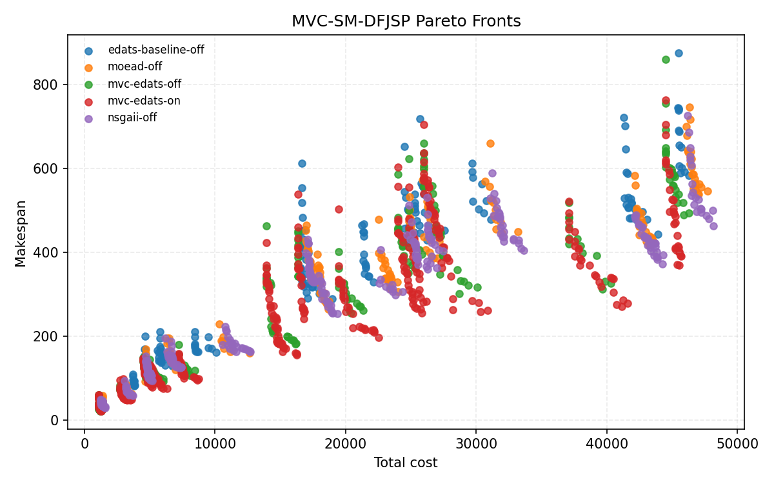
图 3 总体 Pareto 前沿

6.4 跨链收益来自方向性拥堵释放
跨链解的平均跨链比例仅为 0.109，说明算法并未把大多数订单迁出所属价值链。跨链流图显示，主要流向为 VC1 到 VC2，与实例构造中高工作量订单集中在 VC1 的机制一致。U3 和 U4 提供与 U1 和 U2 相同的加工能力，因此少量高影响订单迁移即可释放 VC1 的关键排队压力。
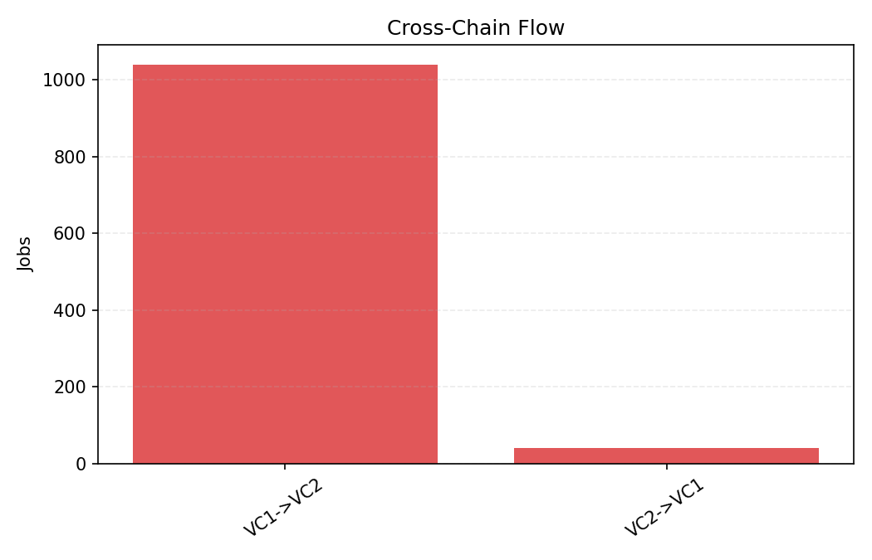
图 4 跨链流向
从成本分解看，cross-on 非支配解集合的平均运输成本和跨链固定成本高于 cross-off，平均总成本也更高；但其最低成本端保持不变，最短工期端明显改善。这意味着跨链协同没有创造“更便宜的加工”，而是用运输和协调成本购买并行产能。该机制与说明性小案例一致：链内方案成本最低但工期最长，跨链方案成本更高但工期更短，中间方案形成可选择的折中。
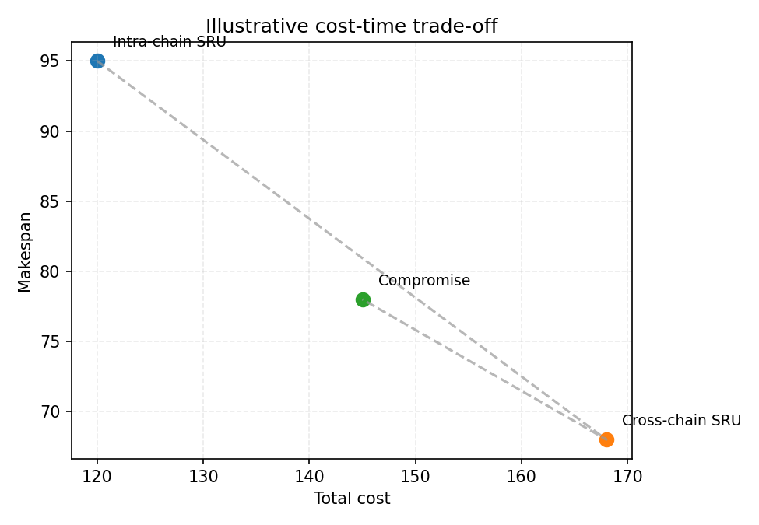
图 5 成本工期说明案例

6.5 消融结果支持初始化与档案，但不支持过强模块结论
表 3 cross-on 消融平均结果
变体 | HV ↑ | IGD ↓ | 最低总成本 ↓ | 最短最大完工时间 ↓ | 前沿规模 | 运行时间/s
Full | 0.647 | 0.0482 | 15383.7 | 165.1 | 14.03 | 425.0
No-VC-init | 0.637 | 0.1245 | 15701.2 | 179.8 | 9.67 | 383.2
No-prior | 0.648 | 0.0462 | 15383.7 | 163.1 | 14.77 | 431.7
No-cross-neighbors | 0.646 | 0.0563 | 15383.7 | 167.1 | 13.20 | 126.1
No-adaptive-neighborhood | 0.647 | 0.0493 | 15383.7 | 163.4 | 15.27 | 436.6
No-archive | 0.644 | 0.1178 | 15383.7 | 167.9 | 6.10 | 295.5

去除价值链感知初始化后，HV 降低 1.60%，归一化 IGD 增加 158.21%，最低总成本增加 2.06%，最短最大完工时间增加 8.86%，前沿规模减少 31.12%。该模块在成本端、工期端和前沿覆盖上同时恶化，是当前证据最充分的算法组件。其原因是等加工实例中的关键困难不是识别更快机器，而是尽早形成合理的订单—SRU 负载结构；若初始种群缺少链内锚点和跨链探索解，50 代预算可能不足以恢复这些结构。
去除非支配档案后，归一化 IGD 增加 144.24%，前沿规模减少 56.53%，说明档案同时影响前沿收敛与多样性。去除跨链邻域后，归一化 IGD 增加 16.68%，HV 下降 0.22%，最短最大完工时间增加 1.17%，但运行时间从 425.0 s 降至 126.1 s。当前跨链邻域具有可观测的收敛贡献，同时存在明显的质量—计算成本权衡。
No-prior 和 No-adaptive-neighborhood 的平均 HV、工期和前沿规模没有恶化，部分指标甚至略好于 Full。这不等于这些机制无效，而说明当前两随机种子、50 代和混合终止条件不足以分离其独立效应。在等加工场景中，固定成本先验可能偏向链内低成本候选，而真正的工期收益需要跨越这一保守偏置；同时，档案和局部搜索可能补偿先验缺失。后续应使用更多种子、收敛曲线和等评价次数实验重新判断。

6.6 计算开销与终止条件
cross-off 的 MVC-EDA-TS 30 次运行均达到最大迭代，而 cross-on 有 20 次达到最大迭代、10 次在平均 35.2 代时触发 600 s 时间上限。cross-on 的平均运行时间是 cross-off 的 5.09 倍。这一差异来自更大的候选空间、更多跨链邻域、档案扩张和局部搜索。
因此，当前结果能够证明 cross-on 在实际给定预算下取得更好的 HV 和工期端，但还不能完全回答“在相同函数评价次数或相同 CPU 时间下，跨链机制是否仍保持同等优势”。后续正式投稿必须增加等时间预算和等评价次数对比。

7 讨论

7.1 从“更快外部资源”转向“闲置并行产能”
本文最重要的机制发现是：跨链收益不需要跨链机器更快。在加工时间和加工成本完全一致时，价值链边界仍会通过订单初始归属制造局部拥堵。cross-off 强制高工作量订单留在 VC1，使 U1 和 U2 成为瓶颈；cross-on 允许少量订单转移至 U3 和 U4，从而把原本因业务边界不可用的同类型资源转化为并行产能。
这一结果改变了跨链协同的解释。跨链不是寻找“质量更高的外部供应商”，而是通过平台权限和协调机制释放已有但隔离的能力。对管理者而言，关键问题不只是外部资源速度，而是价值链之间是否存在结构性负载差异，以及释放一部分外部容量的协调成本是否低于订单延迟成本。

7.2 跨链协同是稀疏、方向性且有代价的
平均 10.9% 的跨链比例已经带来约 20.9% 的最短工期改善，说明有效协同不要求大规模外包。调度器更适合识别少量关键订单，而不是把跨链比例本身作为越大越好的目标。流向主要由 VC1 指向 VC2，进一步说明跨链调用应由实时拥堵和空闲能力决定，而不应预设为对称交换。
最低总成本保持不变也具有管理意义。平台可以保留完全链内的低成本方案，同时向决策者提供带有更短交付时间的高成本方案。Pareto 前沿比单一加权目标更适合表达这种选择，因为不同订单组合和交付承诺对应不同的成本—时间偏好。

7.3 算法贡献应按证据强度分层
整体 MVC-EDA-TS 在相同 cross-off 可行域中显著优于三个基线，支持价值链适配搜索框架的总体有效性。消融进一步支持价值链感知初始化和非支配档案的作用。但当前实验不支持把先验概率、自适应邻域或每个跨链算子都写成已被单独证明的核心创新。
这种分层表述比罗列所有模块更可信。方法创新可以是一个集成框架，但实验结论必须区分“系统整体有效”“模块具有稳定独立增益”和“模块在部分实例或预算下有用”三个层级。本文据此将价值链感知初始化写为已获得直接支持的组件，将档案写为前沿保持组件，并把先验与自适应邻域写为待进一步验证的设计。

7.4 局限性
第一，当前实验只有两个随机种子，统计检验以 15 个实例均值为配对样本，能够支持跨实例一致性，但不足以充分估计单实例随机波动。第二，cross-on 中三分之一运行触发时间上限，混合终止条件可能影响其与 cross-off 的公平性。第三，所有实例均使用 2 条价值链、2 种服务类型和 4 个 SRU，尚未验证更多价值链、异构开放策略和部分资源共享。第四，跨链固定成本和运输参数由构造规则给定，尚缺少系统敏感性分析和真实平台标定。第五，当前模型是静态、确定性和订单级单 SRU 分配，未覆盖动态订单、机器故障、随机加工时间和工序级跨链转运。

8 管理启示
共享制造平台不应把所有同类型资源默认开放，也不应把跨链比例作为绩效指标。更合理的机制是根据链内负载、交付压力和协同成本选择性开放资源，并优先迁移对最大完工时间贡献最高的少量订单。
平台定价需要反映“容量释放价值”。固定跨链费用过高会压制有益的拥堵转移，过低则可能造成无必要的跨链调用。本文结果表明，最低成本方案仍倾向于链内生产，而短工期方案愿意支付额外费用。因此，平台可为紧急订单、瓶颈订单或高延迟损失订单提供差异化跨链服务。
价值链之间的资源开放应具有方向性和时变性。当前实例中，主要需求从拥堵 VC1 流向较空闲 VC2。实际平台可根据滚动负载预测决定谁向谁开放，而不是要求所有价值链长期对称共享。

9 结论
本文提出 MVC-SM-DFJSP，将订单价值链归属与制造服务类型需求分离，并在服务类型兼容的基础上区分链内和跨链 SRU。通过等加工 integrated-mechanism 实例，本文排除了跨链加工速度优势，使机制分析集中于拥堵释放、并行产能和负载再分配。
实验表明，MVC-EDA-TS 在相同 cross-off 可行域中显著优于 NSGA-II、MOEA/D 和 Plain EDA-TS。开放跨链后，归一化 HV、归一化 IGD 和最短最大完工时间均显著改善，SRU 负载离散度下降，而最低成本保持不变。这说明跨链协同能够改善前沿覆盖、收敛和短工期端，但并不普遍降低成本。价值链感知初始化、跨链邻域和非支配档案获得了不同程度的消融支持，其他模块的独立贡献仍需更严格预算和更多随机种子验证。
本文的结论边界是：在高工作量订单集中于一条价值链、外部价值链具有同类型闲置产能、且固定协同成本有限的静态场景中，少量跨链订单迁移能够以额外成本换取显著工期和负载改善。未来研究应扩展到多价值链、多服务类型、动态订单和不确定环境，并采用等时间、等评价次数和真实成本参数验证算法与机制的可推广性。

参考文献（投稿前核验）
1. Wei, et al. Shared manufacturing-based distributed flexible job shop scheduling with supply-demand matching. Computers & Industrial Engineering 189, 109950 (2024).
2. De Giovanni, L. & Pezzella, F. An improved genetic algorithm for the distributed and flexible job-shop scheduling problem. European Journal of Operational Research 200, 395–408 (2010).
3. Luo, Q., et al. Distributed flexible job shop scheduling problem with transfers. Expert Systems with Applications 147, 113721 (2020).
4. Du, Y., et al. A hybrid estimation of distribution algorithm for distributed flexible job shop scheduling with crane transportations. Swarm and Evolutionary Computation 62, 100861 (2021).
5. Xie, J., et al. A hybrid genetic tabu search algorithm for distributed flexible job shop scheduling. Journal of Manufacturing Systems (2023).
6. Deb, K., Pratap, A., Agarwal, S. & Meyarivan, T. A fast and elitist multiobjective genetic algorithm: NSGA-II. IEEE Transactions on Evolutionary Computation 6, 182–197 (2002).
7. Zhang, Q. & Li, H. MOEA/D: A multiobjective evolutionary algorithm based on decomposition. IEEE Transactions on Evolutionary Computation 11, 712–731 (2007).
8. Larrañaga, P. & Lozano, J. A. Estimation of Distribution Algorithms. Springer (2002).
9. Glover, F. Tabu search, Parts I and II. ORSA Journal on Computing 1–2 (1989–1990).

附录 A 创新点及为什么这样修改

A.1 将论文主线从“跨链资源更优”改为“等加工条件下的拥堵释放”
新的创新表述： 构造加工时间和单位加工成本在候选 SRU 间完全一致的机制实例，只通过高工作量订单的价值链集中形成拥堵，再观察跨链协同能否释放瓶颈。
为什么要改： 如果跨链 SRU 被设置为加工更快，cross-on 缩短工期是参数直接决定的，审稿人可以认为实验只是验证了“更快机器更好”。等加工设计移除了这一替代解释，使跨链收益只能来自资源并行化和负载转移。当前结果中，cross-on 将最短最大完工时间降低 20.89%、将负载标准差降低 35.96%，而最低成本保持不变，正好支持这一机制主线。

A.2 将“价值链”从 SRU 标签改为独立的决策语义
新的创新表述： 订单同时具有业务价值链归属和制造服务类型需求，SRU 同时具有价值链归属和服务能力。服务类型决定能否加工，价值链关系决定是链内还是跨链，并触发不同运输和固定协同成本。
为什么要改： 若价值链只是附加标签，问题在数学上仍可能退化为普通 DFJSP。只有当价值链改变候选集合、成本结构、协同模式和结果诊断时，它才真正改变问题。本文通过 A_j^{in}、A_j^{cross}、cross-off/cross-on 和 fc_{ju} 建立了这一闭环。

A.3 将算法创新从“增加多个算子”改为“价值链知识的系统嵌入”
新的创新表述： MVC-EDA-TS 在 UA 分配层系统嵌入价值链知识，包括混合初始化、分配先验和跨链邻域，并用非支配档案连接概率学习与局部搜索。
为什么要改： 单独罗列六个邻域、一个先验和一个档案容易被评价为模块堆叠。更有说服力的逻辑是：MVC-SM-DFJSP 的关键新增决策发生在订单—SRU 分配层，因此初始化、概率模型和局部搜索都围绕这一层重新设计。与此同时，消融显示只有初始化具有稳定的多指标增益，先验和自适应邻域尚未表现出独立优势，所以正文不应把每个模块都宣称为同等强度的创新。

A.4 将算法比较与机制比较拆开
新的创新表述： 先在 cross-off 下比较四种算法，再在 MVC-EDA-TS 内部比较 cross-off 与 cross-on。
为什么要改： 如果直接比较 MVC-EDA-TS-on 与 NSGA-II-off，算法结构和候选资源集合同时变化，无法判断性能提升来自更好的求解器还是更大的可行域。分开实验后，cross-off 结果证明 MVC-EDA-TS 本身更强，off/on 结果再证明跨链机制能够扩展前沿，两类结论具有不同证据。

A.5 将 HV 从原始面积改为归一化指标
新的创新表述： 所有正式比较使用统一目标范围和统一参考点下的归一化 HV。
为什么要改： 原始 HV 受总成本和工期量纲共同影响，数值可达到数千万，不能跨实例直接解释，也会使摘要中的“大数值优势”显得夸张。归一化 HV 为无量纲比例值，更适合 15 个不同规模实例的平均与统计比较。当前正式结果因此使用 0.616、0.641 等数值，而不是旧稿中的 10^7 量级面积。

A.6 将“跨链普遍有效”改为“跨链有条件有效”
新的创新表述： 在价值链负载不均、外链存在同类型闲置能力且协同成本有限时，稀疏跨链迁移能够改善工期和前沿覆盖。
为什么要改： 当前 cross-on 的 HV、归一化 IGD 和最短工期均显著改善，但最低成本没有下降，运行时间增加 5.09 倍，且三分之一运行触发时间上限。因此，跨链机制仍不能被描述为在所有目标与资源代价上普遍优越。将结论限定为“有条件的拥堵释放”更符合证据，也更容易形成可检验的管理命题。

A.7 将“所有模块均有效”改为分层贡献
新的创新表述：
- 已有较强证据：价值链感知初始化改善收敛、成本、工期和前沿规模。
- 有较强功能性证据：非支配档案显著改善归一化 IGD 并维持前沿规模。
- 有质量—效率权衡证据：跨链邻域改善归一化 IGD、工期和 HV，但计算代价较大。
- 尚无稳定独立增益：价值链先验和自适应邻域选择。
为什么要改： No-prior 和 No-adaptive 的平均结果没有劣于 Full。若仍在摘要和贡献列表中把它们写成已被消融证明的关键模块，会产生明显的论证漏洞。分层表述既保留方法完整性，也诚实反映当前证据强度。

附录 B 主要论断—证据映射
主要论断 | 直接证据 | 状态
MVC-EDA-TS 在相同 cross-off 可行域中优于三个基线 | stat_tests/stat_tests_summary.md、tables/table_algorithm_performance.csv | 已支持
cross-on 改善前沿覆盖、收敛和工期 | HV 0.616→0.641；归一化 IGD 0.0947→0.0299；makespan 208.7→165.1；对应 Wilcoxon 检验 | 已支持
跨链收益来自拥堵释放而非更快加工 | 输入 JSON 等加工规则；负载标准差下降；流向主要 VC1→VC2 | 已支持，但仍是机制推断
cross-on 不降低最低成本 | 15 个实例最低成本均相同 | 已支持
价值链感知初始化有效 | No-VC-init 多项指标一致恶化 | 已支持
非支配档案改善收敛并维持前沿多样性 | No-archive 归一化 IGD 增加 144.24%，前沿规模下降 56.53% | 已支持
价值链先验独立有效 | No-prior 未恶化，部分指标略好 | 需要更多证据
自适应邻域独立有效 | No-adaptive 未恶化 | 需要更多证据
跨链邻域的净收益为正 | No-cross-neighbors 的归一化 IGD 增加 16.68%，但完整算法运行时间显著更高 | 需要等预算实验
方法可推广至真实多价值链平台 | 当前仅 2VC/2Type/4SRU 构造实例 | 需要外部或真实案例

附录 C 投稿前必须补充的实验
- 将随机种子扩展至至少 10 个，最好 20 个，并报告单实例均值、标准差和置信区间。
- 增加等 CPU 时间和等函数评价次数比较，解决 cross-on 时间上限与局部搜索开销问题。
- 对消融变体执行配对统计检验，并报告收敛曲线和模块运行时间。
- 系统改变跨链固定成本、运输成本和 VC1 负载集中比例，验证“何时值得跨链”的边界。
- 增加 3 条以上价值链、更多服务类型和部分 SRU 开放场景。
- 增加真实或半真实共享制造案例，并对协同成本参数进行业务解释。
- 核验全部参考文献、作者、卷期、页码和 DOI。

